Voornaam
Achternaam
Klas
Nummer

Bundel met basisprincipe voor plaatmaterialen meubels

Mr. Ryckoort

KOGEKA

Inhoud

Inleiding 2
Doelgroep 3
Soorten plaatmateriaal 4
2. Multiplex 6
2.1 Triplex (3 lagen) 8
2.2 Multiplex (veel lagen) 8
2.3 Kwaliteit 8
2.3.1 Duurzaamheid 9
2.3.2 Uitzicht 9
2.4 Toepassingen 9
2.5 Afmetingen 10
3. Spaanplaten 11
3.1 Productie van houtspanen 12
3.2 Extructiepersen – vlakpersen 12
3.2.1 Geëxtrudeerd spaanplaten 12
3.2.2 Vlakgeperste spaanplaten 12
3.3 Spaanstructuur bij vlakgeperste platen 13
3.3.1 Platen met een homogene spaanstructuur 13
3.3.2 Platen met drielaagse spaanstructuur 13
3.3.3 Platen met degressieve spaanstructuur 13
3.4 Plaattypen 13
3.4.1 Spaanplaten voor binneninrichting (meubelplaten) 14
3.4.2 Bouwplaten 14
3.5 bijzondere spaanplaten 14
3.5.1 Spaanplaten voor bekisting 14
3.5.2 Brandwerend spaanplaten 14
3.6 Verwerken van spaanplaten 14
3.6.1 Zagen van spaanplaten 15
3.6.2 Frezen van spaanplaten 15
EVALUATIE 15
3.7 Kantverlijmingen 16
3.7.1 Voorbeelden aangaande bovengenoemde problematiek 17
EVALUATIE 17
4. OSB-platen 18
4.1 Opbouw OSB 19
4.2 afmetingen van de platen 22
4.2.1 Lengte en breedte 22
4.2.2 plaatdikten 22
5. MDF 22
5.1 Eigenschappen van MDF 23
5.2 Kwaliteiten 24
5.3 Afmetingen 24
5.4 Toepassingen 25
5.5 Opbouw van MDF 25
5.6 verwerken van MDF 26
5.6.1 Zagen 26
5.6.2 Frezen 26
5.6.3 Lijmen 26
5.6.4 Schroeven 26
5.6.5 Spijkeren 26
5.6.6 Deuvels (drevels) 26
filmpjes 26
Bibliografie 27

Inleiding
In deze bundel gaan we het hebben over plaatmateriaal. We bespreken de verschillende soorten plaatmateriaal multiplex, triplex, spaanplaat, OSB-platen, MDF, hardboards, meubelplaten en melamine. We komen te weten voor wat ze dienen en hoe ze gemaakt worden ook worden enkele proefjes gedaan om te gaan onderzoeken welk plaatmateriaal er voor wat nu goed is.
QR-code
In het bundel werken we met QR-codes. Als je zo’n Qr-code tegenkomt vraag gerust eens aan de leerkracht of je je gsm mag gebruiken om de Qr-code te scannen.
Dit gebruiken we meestal op het begin van een nieuw thema.
Symbolen
In de bundels ga je af en toe een symbool tegenkomen hieronder staat wat het symbool betekent.
Bij dit symbool moet je in de bundel iets gaan noteren
Bij dit symbool moet je iets gaan opzoeken op het internet, artikels, kranten, tijdschriften,…
Bij dit symbool moet je je handen uit de mouwen halen om iet te doen
Bij dit symbool gaan we wat lezen (theorie)

Doelgroep
3BHT leerlingen van het VTI Sint-Lucas Menen
Secundair onderwijs
Hout 2de graad BSO
Leerplandoelstellingen

Link met het leerplan Hout S – II A (3de leerjaar) – vanaf 2022-2023:
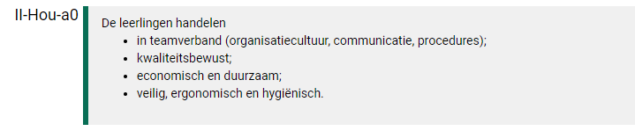

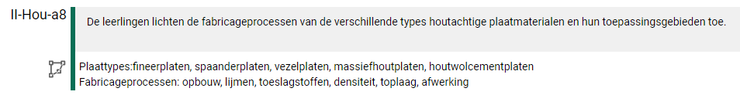

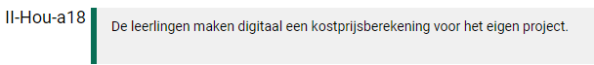

Soorten plaatmateriaal
Ga op zoek in de woordzoeker naar de 9 verschillende soorten plaatmateriaal, en schrijf ze onder de woordzoeker nog eens voluit.
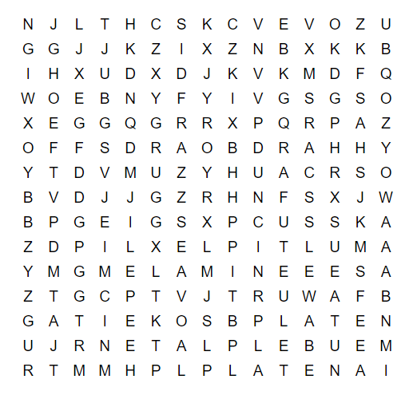

1…………………………………………………….
2……………………………………………………..
3……………………………………………………..
4……………………………………………………..
5…………………………………………………….
6………………………………………………………
7……………………………………………………..
8……………………………………………………..
9……………………………………………………..

1. Multiplex
2. Triplex
3. Spaanplaten
4. OSB-platen
5. MDF
6. Hardboards
7. Meubelplaten
8. HPL-platen
9. Melamine
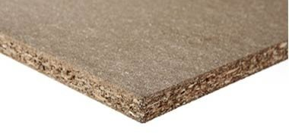A.
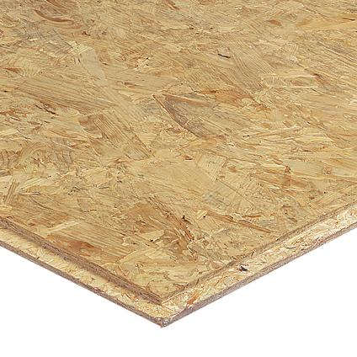B.
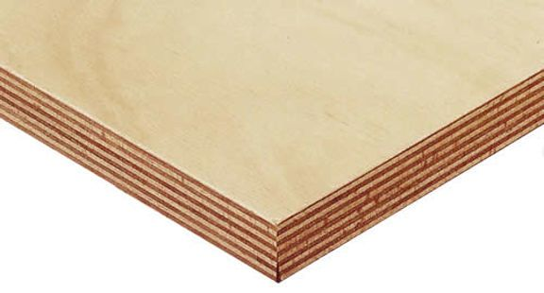C.
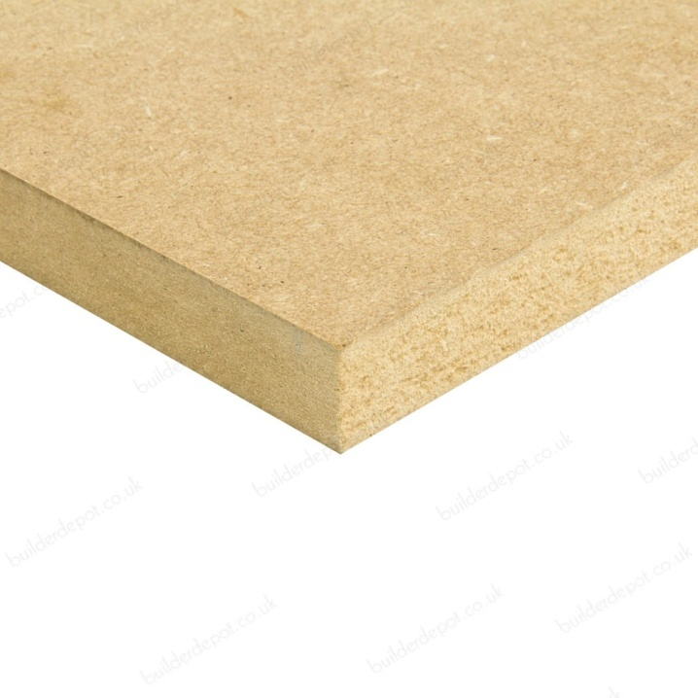D.
E.
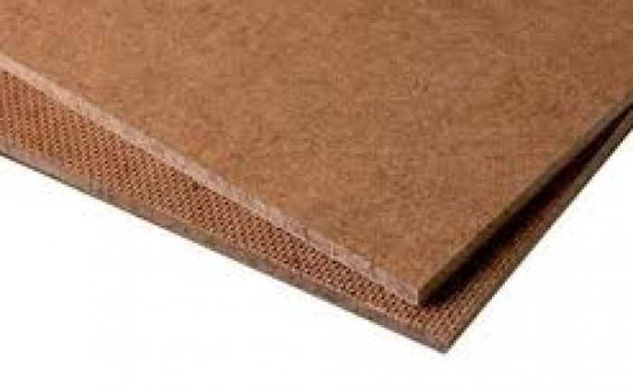F.
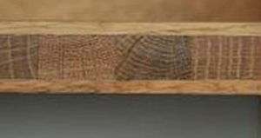G.
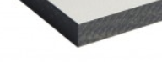H.
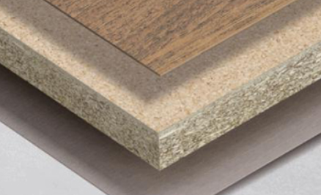I.
Verbind met een potlood en een lat de soorten plaatmateriaal met de juiste naam.
Maak hierbij gebruik van het internet om meer informatie te weten te komen.

2. Multiplex
Multiplex is de algemene benaming van een plaatmateriaal dat bestaat uit ten minste drie op elkaar gelijmde bladen schilfineer(*) waarvan de vezelrichtingen elkaar kruisen onder een hoek van 90°.
Indien de plaat uit slechts drie lagen bestaat spreekt men van ‘’triplex’’.
Multiplex wordt steeds symmetrisch opgebouwd tegenover de middelste laag en dit zowel wat betreft de dikte van de lagen als van de gebruikte houtsoort.
https://www.youtube.com/watch?v=lcueV5AuZog

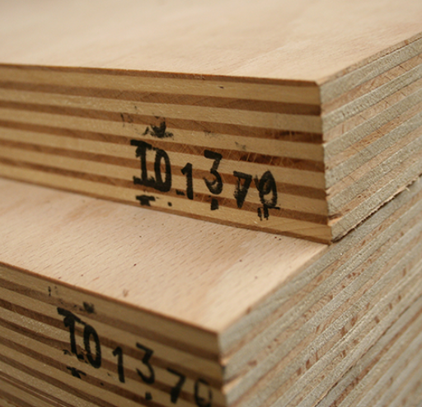
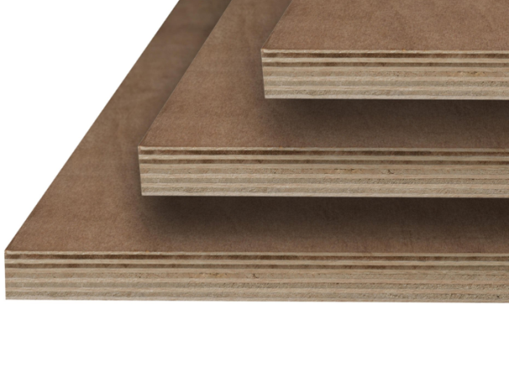
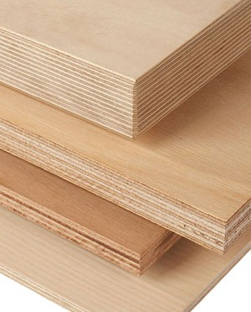
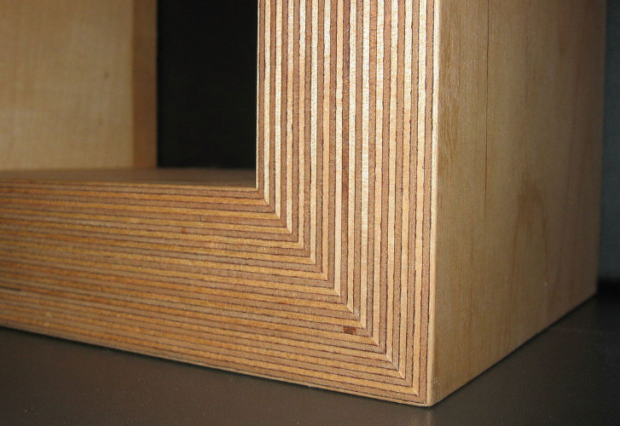

Vul de tekeningen aan de hand van de tekst aan. Met behulp van de onderstaande woorden
(2x dekbladen - Vullingslagen - Middelste laag – Middelste laag vullings- of kernlaag)

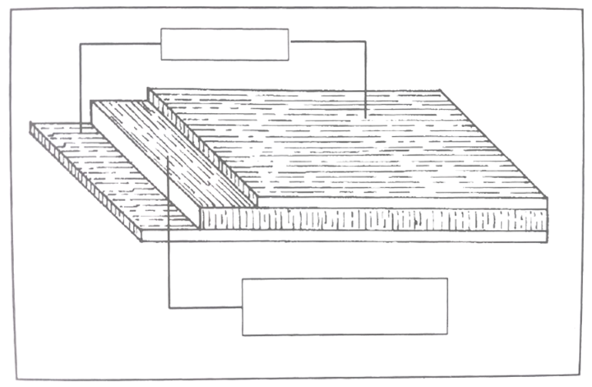

2.1 Triplex (3 lagen)
- De dekbladen zijn altijd van dezelfde houtsoort.
- De middelste laag kan dikker en van dezelfde, of van een ander houtsoort zijn.
- De vezelrichting van de dekbladen verloopt
meestal volgens de grootste afmeting van de plaat.

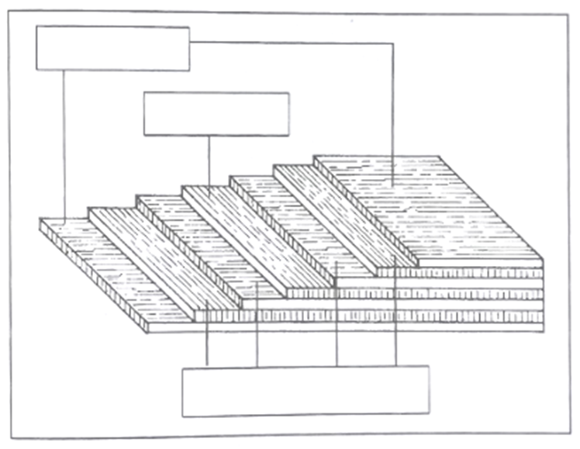
2.2 Multiplex (veel lagen)
- De dekbladen zijn altijd van dezelfde houtsoort.
- De vullingslagen kunnen van dezelfde, of van een andere houtsoort zijn.
- De vullingslagen kunnen verschillende diktes hebben.
- de vezelrichting van de dekbladen loopt meestal volgens de grootste afmeting van de plaat

(*) Schilfineer: Fineer is een dunne laag hout die gesneden wordt uit een stam. Het grote verschil met massief hout is dat massief hout gezaagd wordt uit een stam. ... Een stam verwerken tot fineer impliceert met andere woorden dat we uit een stam de maximum toegevoegde waarde halen.

2.3 Kwaliteit
Multiplex is wat betreft kwaliteit afhankelijk van twee factoren. Welke?
Kijk eventueel eens terug naar het filmpje van de QR-code.
- ................................................................................................................................................................................................................................................................................
- …………………………………………………………………………………………………...…………………………………………………………………………………………………...

2.3.1 Duurzaamheid
De duurzaamheid van multiplex is van meerdere factoren afhankelijk:
- De duurzaamheid van de …………………………....verbinding.
- De duurzaamheid van de gebruikte……………………..……………..
- De afwerking met verduurzaamings- en/of beschermproducten

2.3.2 Uitzicht
De kwaliteit volgens uitzicht wordt bepaald door de fineerkwaliteit van de gebruikte dekbladen.
Met het oog op de latere gewenste afwerking worden drie kwaliteitsklassen onderscheiden:

Vul de onderstaande zinnen hieronder in de tekst in
(Het is bestemd om zichtbaar te blijven en eventueel transparant af te werken. - Betreffend oppervlak is bestemd om te schilderen of om te overfineren. - Wordt gebruikt als het uiterlijk niet van belang is.)

Klasse A
Hierbij mag het oppervlak (dekfineer) geen gebreken vertonen. ……………………………………………………………………………………………………………
Klasse B
Hierbij mag het oppervlak (dekfineer) enkele kleine gebreken en/of reparaties vertonen.
……………………………………………………………………………………………………………
Klasse C
Hierbij mag het dekfineer verschillende fouten bevatten (niet sluitende voegen, grote inzetstukken, ruw en grof vezelverloop,…) ……………………………………………………………………………………………………………

2.4 Toepassingen
Multiplex is een plaatmateriaal dat afhankelijk van de samenstelling (soort verlijming, houtsoort, afmeting, afwerkingsmiddelen) geschikt is om in nagenoeg alle omstandigheden gebruikt te worden. Waar word bij jou thuis multiplex gebruikt? voorbeeld.
(eventueel voorbeelden gebruiken van in het filmpje) ………………………………………………………………………………………………………………………………………………………………………………………………………………………………………………………………………………………………………………………………………
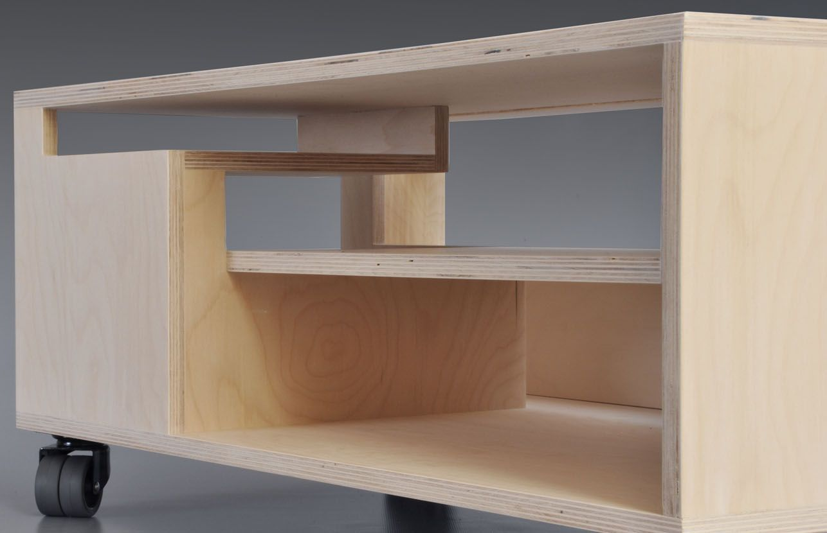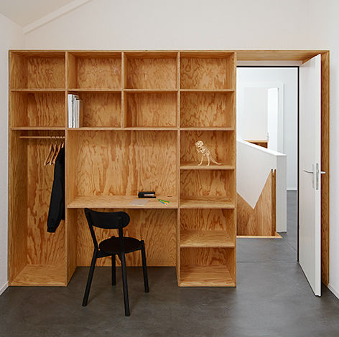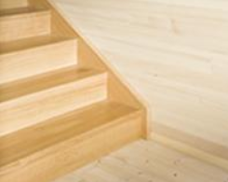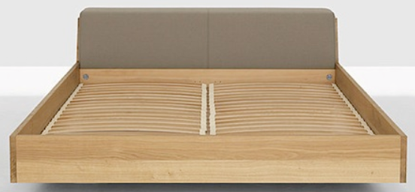

2.5 Afmetingen
Ga opzoek naar de afmetingen van de meest voorkomende multiplex platen. Daarna ga je ook opzoek naar de prijzen. In de volgende sites:
https://www.gamma.be/nl/assortiment/zoeken?text=multiplex&gclid=Cj0KCQiA05zhBRCMARIsACKDWjfGUbRTES1RbaBJWI1UIlVBTa-PJLURjWfsNw6xLAqMf_wxXFC6XjcaAhqKEALw_wcB&gclsrc=aw.ds
https://www.hanssenshout.be/nl/plaatmateriaal/multiplex/

Lengte en breedte
Afmetingen in mm van enkele voorkomende platen:
…………….x……………. prijs:………………………………
…………….x……………. prijs:………………………………
…………….x……………. prijs:………………………………
…………….x……………. prijs:………………………………
…………….x……………. prijs:………………………………
De eerste afmeting wijst altijd op de lengterichting van de vezels.
Dikte
De dikte van (triplex) multiplex is net als bij de lengte- en breedteafmetingen erg variabel. De meeste gebruikelijke dikten zijn ………, ………, …………, ………, ………, …………, ……mm
TOETS
(zie bijlage)

3. Spaanplaten
Spaanplaten worden vervaardigd uit houtspanen. De spanen worden met lijm vermengd en tot platen geperst.
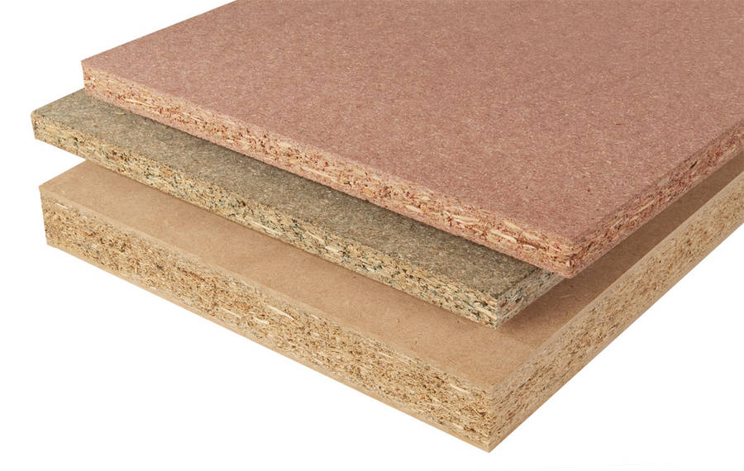
https://www.youtube.com/watch?v=UXcU0UdtNf4

3.1 Productie van houtspanen
Filmpje over de productie van houtspanen: https://youtu.be/XHJk9D8B3Og
Houtspanen worden verkregen door het tot spaanders snijden (hakken) van zowel loof- als naaldhout.

3.2 Extructiepersen – vlakpersen
Volgens de wijze van persen kunnen twee soorten spaanplaten onderscheiden worden.
Welke? noteer ze hieronder. (Tip kijk in de cursus. Volgende puntjes)
- …………………………………………………………………….
- …………………………………………………………………….

3.2.1 Geëxtrudeerd spaanplaten
Deze spaanplaten worden gevormd door de met lijm vermengde spanen door een verwarmd mondstuk (gleuf – model) te persen.
Verharden van de lijm gebeurt tijdens de doorlopen van het mondstuk.
Geëxtrudeerde platen worden veelal gebruikt als isolatiemateriaal voor plafonds, wanden, enz….

3.2.2 Vlakgeperste spaanplaten
Deze platen worden gevormd door een bepaalde hoeveelheid (laagdikte) van met lijm gemengde spanen tussen verwarmde vlakke metalen platen te persen tot op gewenste dikte.
De vlaktepers is vergelijkbaar met deze pers die je misschien op school hebt staan of al eens hebt gezien
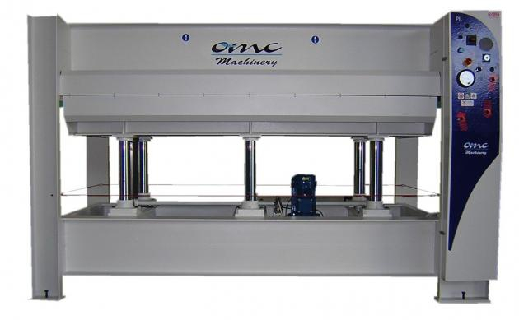

3.3 Spaanstructuur bij vlakgeperste platen

Vul een letter A, B of C aan naast de tekst die past bij de foto
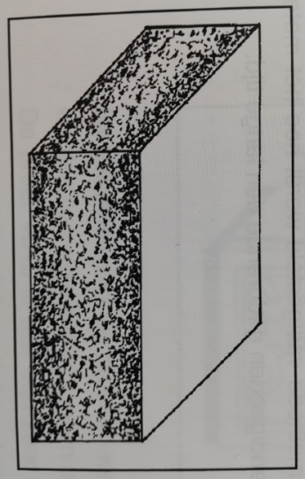

3.3.1 Platen met een homogene spaanstructuur
Deze platen zijn vervolgens volledige dikte samengesteld uit niet gekalibreerde spanen (niet volgens grootte gesorteerd, niet afgewerkt op kalibermaat)
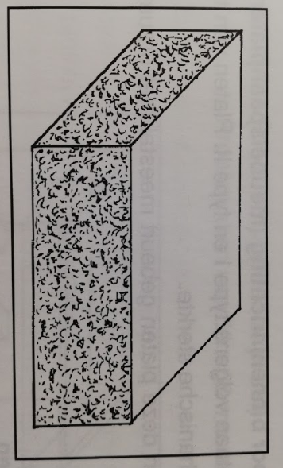
A.

3.3.2 Platen met drielaagse spaanstructuur
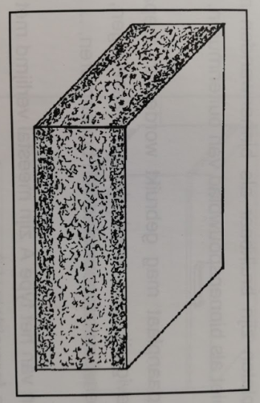
Deze platen hebben een middenlaag uit grove en de buitenste lagen uit fijne spanen. De buitenste lagen hebben een gelijke dikte. De kernlaag kan met andere lijm dan de buitenste lagen samengesteld zijn.
B.

3.3.3 Platen met degressieve spaanstructuur
C.
Deze platen zijn opgebouwd uit grove spanen in het midden en geleidelijk steeds fijner wordende spanen naar de oppervlakken.

3.4 Plaattypen

3.4.1 Spaanplaten voor binneninrichting (meubelplaten)
Type I: hebben een hogere mechanische sterkte

3.4.2 Bouwplaten
Deze platen zijn bestemd voor constructieve toepassingen en zijn ingedeeld in type A of B
Type A: is een spaanplaat die niet bestand is tegen vochtbelasting. Deze platen zijn bruikbaar als binnenwanden maar bijvoorbeeld niet als binnenspouwblad van buitenmuren.
Type B: deze spaanplaat mag gebruikt worden in toepassingen die onderhevig zijn aan eventuele vochtwisselingen, bijvoorbeeld dakplaten, binnnenspouwblad van buitenmuren,…
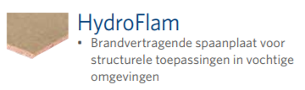

3.5 bijzondere spaanplaten

3.5.1 Spaanplaten voor bekisting
Houtspaanplaten van het type A worden met waterafstotende film bewerkt zodat ze meerdere malen kunnen gebuikt worden.
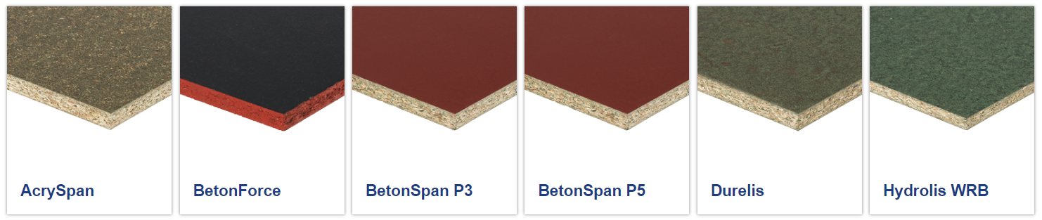

3.5.2 Brandwerend spaanplaten
Door toevoeging van brandvertragende producten worden de risico’s van brandgevaar, brandverspreiding en van rookontwikkeling aanzienlijk kleiner.
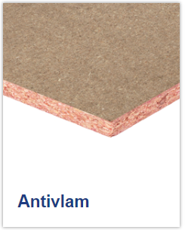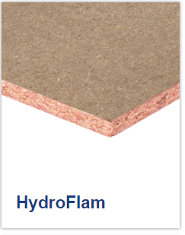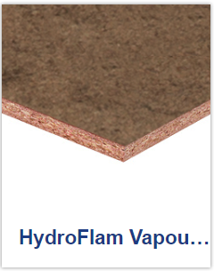

3.6 Verwerken van spaanplaten

3.6.1 Zagen van spaanplaten
Platen zijn gemakkelijk te verzagen met zagen voorzien van handmetalen tanden.
Ga een stuk plaatmateriaal zagen van 100mm op 200mm. Vul hieronder in wat de ervaring was. Wat moeilijk en wat gemakkelijk ging.

…………………………………………………………………………………………………………………………………………………………………………………………………………………………………………………………………………………………………………………………………………………………………………………………………………………………………………………………………………………………………………………………………………………………………

Bij het zagen van plaatmateriaal kunnen deze door inwendige spanningen kromtrekken. Indien exact juist en recht gezaagde stukken nodig zijn, steeds de platen opdelen met een overmaat (ongeveer 10 a 15mm) om daarna de stukken juist te zagen.

3.6.2 Frezen van spaanplaten
Om te frezen in spaanplaten zijn goed snijdende gereedschappen in hardmetaal noodzakelijk (zo gaat de frees gemakkelijk door het hout), de afwerkingkingsgraad is daarenboven van meerderde factoren afhankelijk:
Vul aan. kies uit ( tanden – volume-massa – toeren)

- Aantal …………………………. op het snijgereedschap.
- Aantal ……………………….……… van het snijgereedschap
- Aanvoersnelheid
- …………………………… van de spaanplaat, hoe groter densiteit hoe beter het freesbeeld.
Frees een groefje van 5mm dik en 10mm diep in het stukje van 100mm op 200mm die je daarjuist op maat zaagde. Vul hieronder in wat je ervaring was. Wat moeilijk en wat gemakkelijk ging.

…………………………………………………………………………………………………………………………………………………………………………………………………………………………………………………………………………………………………………………………………………………………………………………………………………………………………………………………………………………………………………………………………………………………………

EVALUATIE
NAAM:………………………………………………………
Evaluatie van de opdrachten:
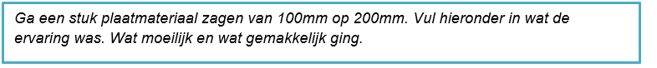
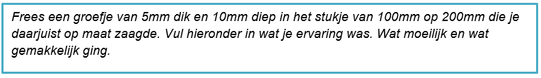
Wat ging goed? En wat ging minder goed?
…………………………………………………………………………………………………………………………………………………………………………………………………………………………
 | Onvoldoende | Matig | Goed | Zeer goed
Heeft de plaat eerst opgedeeld met overmaten (10 a 15mm) | Heeft geen gebruik gemaakt van de overmaten | Verkeerde overmaten gebruikt | Juiste overmaten gebruikt | Overmaten (10 a 15mm) recht afgetekend
Kan op een snelle en nauwkeurige manier kwaliteitsvol resultaten behalen. | Te traag en niet nauwkeurig | Te traag maar wel nauwkeurig afgetekend | Snel en nauwkeurig | Snel, nauwkeurig en kwaliteitsvol
Heeft een spaanplaat met de afmetingen 100mm op 200mm | De afmetingen kloppen niet van de spaanplaat | De afmetingen zijn niet nauwkeurig 100mm op 200mm | De afmeting is langs 1 zijde nauwkeurig | De spanplaat heeft de nauwkeurige afmetingen van 100mm op 200mm
Gebruikt de frees op de juiste manier | Gebruikt de verkeerde frees | Gebruikt de juiste frees maar niet op de juiste manier | Gebruikt de juiste frees en juiste manier | Gebruikt de juiste frees en op de juiste manier vlot
Groef van 5mm dik en een diepte van 10mm | De afmetingen kloppen niet | De afmetingen zijn niet nauwkeurig ingesteld | De dikte en diepte kloppen | De dikte en diepte is gefreesd zonder splinters
Vult de vragen in de werkbundel volledig in | Niets ingevuld | Foute antwoord ingevuld | Niet volledig | Ingevuld en juist
Gaat regels en afspraken na | Overtreedt de regels en afspraken | Gedraagt zich niet altijd volgens de regels en afspraken | Gaat de regels en afspraken na zoals tijdens de les benadrukt | Gaat spontaan de regels en afspraken na
Laten invullen door de leerkracht

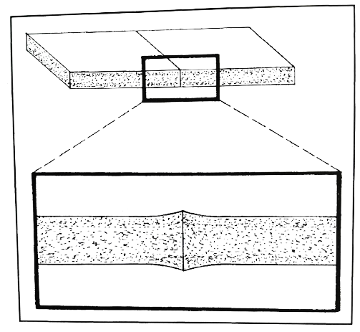
3.7 Kantverlijmingen
Lijmen bevatten relatief veel water. Bij kantverlijmingen zal het water gemakkelijk in de poreuze rand opgenomen worden waardoor een zekere zwelling ontstaat.
Kantverlijming = 2 stukken aan elkaar lijmen

Om een mogelijke zwelling te minimaliseren , de rand goed maar niet overvloedig met lijm instrijken.
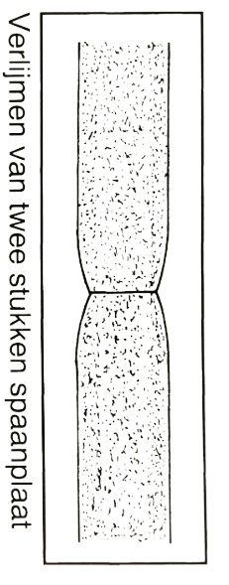

3.7.1 Voorbeelden aangaande bovengenoemde problematiek
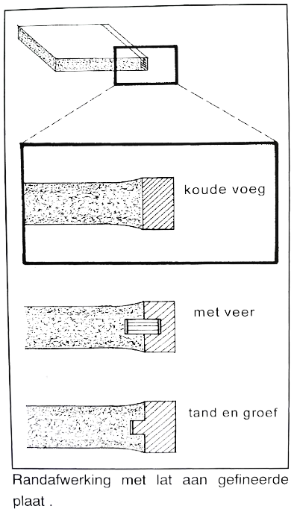

De voeg goed laten drogen vooraleer te schuren!
Te vroeg schuren kan voeginvalling veroorzaken en problemen veroorzaken bij verdere afwerking bv. Fineer of folie plakken, lakken,…
Te veel lijm kan zwelling veroorzaken. Bij volledige uitdroging zal de voeg niet terugvallen gezien de verbinding met het massief hout. Hierdoor is doorschuren te hoogte van de voeg niet denkbeeldig.

Opdracht:
Ga in de praktijk 2 stukken spaanderplaat aan elkaar lijmen en zorg dat er geen zwelling ontstaat en ook geen voeginvallingen.

EVALUATIE
NAAM:……………………………………………….
Opdracht:
Ga in de praktijk 2 stukken spaanderplaat aan elkaar lijmen en zorg dat er geen zwelling ontstaat en ook geen voeginval.

Wat ging goed?
…………………………………………………………………………………………………………………………………………………………………………………………………………………………
Wat ging minder goed?
…………………………………………………………………………………………………………………………………………………………………………………………………………………………
Laten invullen door de leerkracht
 | Onvoldoende | Matig | Goed | Zeer goed
Maakt de opdracht | Maakt de opdracht niet | Maakt de opdracht maar niet volledig | De 2 stukken hangen aan elkaar | De 2 stukken hangen nauwkeurig aan elkaar zonder zwelling
Kan op een snelle en nauwkeurige manier werken. | Te traag en niet nauwkeurig | Snel maar onnauwkeurig afgetekend | Traag maar nauwkeurig | Snel en nauwkeurig
Werkt kwaliteitsvol: geen zwelling en geen voeginval zichtbaar na hechting van de platen | Resultaat oogt slordig door meerdere zwellingen en/of voeginval | Er is nog een zwelling of voeginval. | Er was een zwelling / voeginval maar die heb je bijgewerkt. | Geen zwelling of voeginval.
Gebruik van de hoeveelheid lijm | Gebruikt te veel lijm en het is een slordig resultaat | Gebruikt te weinig lijm | Gebruikt voldoende lijm | Gebruikt voldoende lijm  Er komt geen lijm tussen de tukken uit
Gaat regels en afspraken na | Overtreed de regels en afspraken | Gedraagt zich niet volledig aan de regels en afspraken | Gaat de regels en afspraken na | Gaat de regels en afspraken na en heeft respect

Wat kon je beter gedaan hebben?
…...................................................................................................................................................................................................................................................................................................

4. OSB-platen
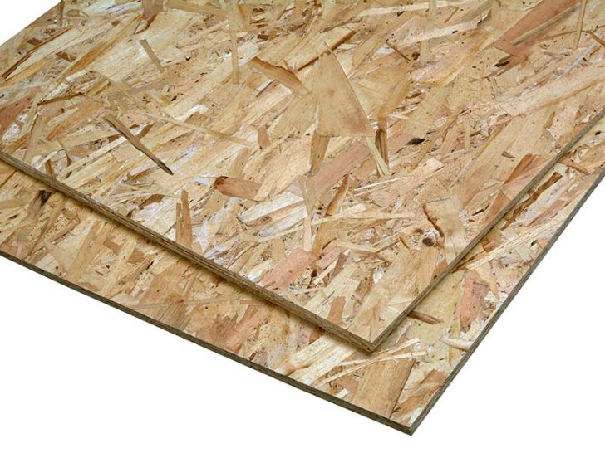
https://www.youtube.com/watch?v=NvZ-kGSi54U&index=11&list=PLP2nWh03yK538S6p5eiNPKebCnziLyplG
Waar ben je al eens OSB-platen tegengekomen?
…………………………………………………………………………………………………………………………………………………………………………………………………………………………
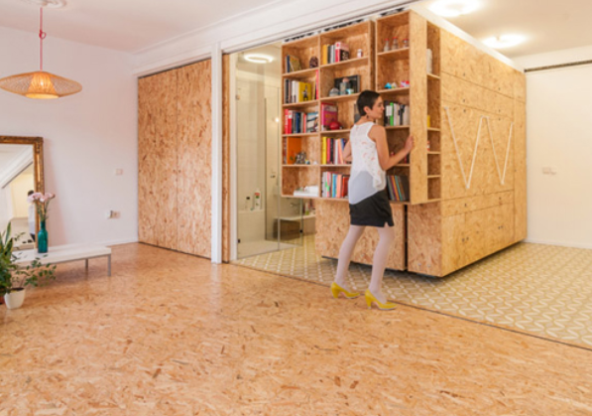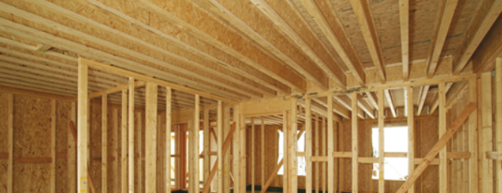
Voor wat staat OSB? (Engels woord)
O.................................................................
S………………………………………………
B………………………………………………
Vertaald =>Panelen van gerichte houtplaatjes
De fabricage van OSB is absoluut milieuvriendelijk, de productie afval (schors, zaagsel, schilfers,enz…) dient als brandstof of wordt verwerkt in tuinbouw en /of parken als bodemdecoratie.

4.1 Opbouw OSB
OSB-platen zijn vervaardigd uit houten plaatjes (schilspanen) met rechthoekige vorm. De lange smalle grote spanen de zogeheten “strands” hebben een lengte van minstens 75mm en breedte variërend van 13mm tot 26mm en een dikte tussen 0,75mm tot 1mm.
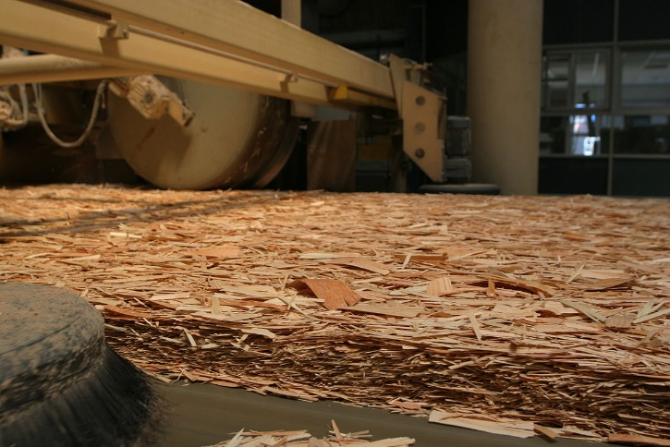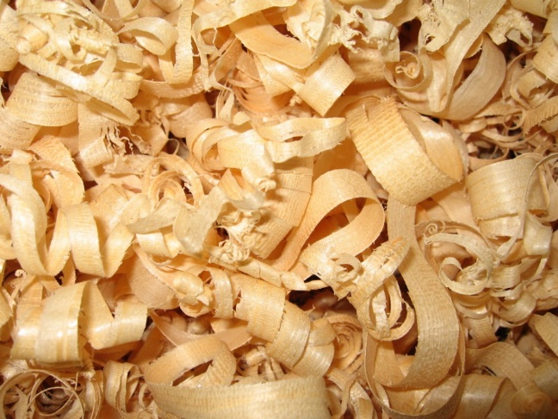
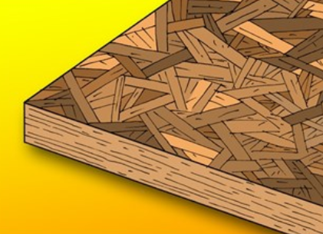
De spanen worden met lijm gemengd en in verschillende lagen op elkaar aangebracht. De buitenste lagen hebben steeds volgens de lengterichting georiënteerde spanen.
Het aantal lagen en de wijze van opbouw van de verschillende lagen is bepalend voor de mechanische eigenschappen van de platen.
De platen bestaan meestal uit 3 of 5 lagen
Opbouw van OSB differentiatie
We gaan met de leerlingen naar de praktijk en gaan daar onderzoeken welke soorten opbouw er bestaan van OSB.
Het is de bedoeling dat jullie zelfstandig te weten komen welke verschillen er bestaan en zo gaat de volgende opdracht die jullie moeten doen veel duidelijker worden.
In de praktijk liggen er op de banken 3 verschillende soorten plaatjes van OSB. Het is aan jullie om de 3 verschillen eruit te halen.
Je mag gebruik maken van pagina 22 in je werkbundel.

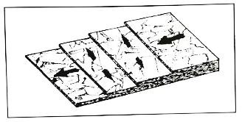
OSB bestaande uit meerdere lagen. Let op de samenstelling van de lagen en de gerichtheid van de “stands”.
Verbind met potlood en lat de teksten bij de juiste afbeelding

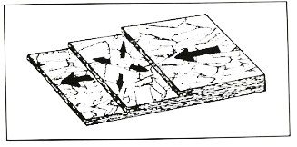
OSB met gerichte “strands” in de buitenlagen en dwars op de buitenlagen gerichte strands in de middenlaag

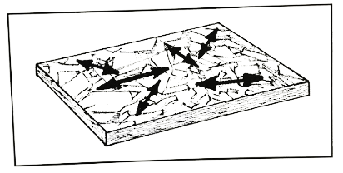
OSB met gerichte “strands” in de buitenlagen en willekeurig gestrooide strands in de middenlaag.

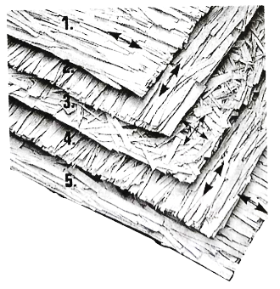
Waferboard is zowat de voorloper van OSB. Bij dit soort platen worden de “wafers” – dit zijn ongeveer vierkantige “strands” met zijden ongeveer 50 x 50mm tot 75 x 75mm – willekeurig gestrooid.

Vul hieronder in de tabel aan in welke richtingen de spanen liggen. Kies uit
(willekeurig gestrooide strands - 2x gerichte “strands” in de buitenlagen – 2x dwars op de buitenlagen gerichte strands in de middenlaag)

4.2 afmetingen van de platen

4.2.1 Lengte en breedte
Ga opzoek naar de afmetingen van de meest voorkomende multiplex platen. Daarna ga je ook opzoek naar de prijzen. In de volgende sites:
http://www.osbcenter.nl/osb_3.php/
https://woodtex.be/nl/plaatmateriaal/osb-platen

Lengte en breedte
Afmetingen in mm van enkele voorkomende platen:
…………….x……………. prijs:………………………………
…………….x……………. prijs:………………………………
…………….x……………. prijs:………………………………
…………….x……………. prijs:………………………………
…………….x……………. prijs:………………………………
De eerste afmeting wijst altijd op de lengterichting van de vezels.

4.2.2 plaatdikten
6 tot 19mm en minder frequent 22 en 25mm.
Dikke platen minder dan 15mm bestemd als vloer- of dakplaten worden steeds twee of vierzijdig van tand en groef voorzien.

5. MDF
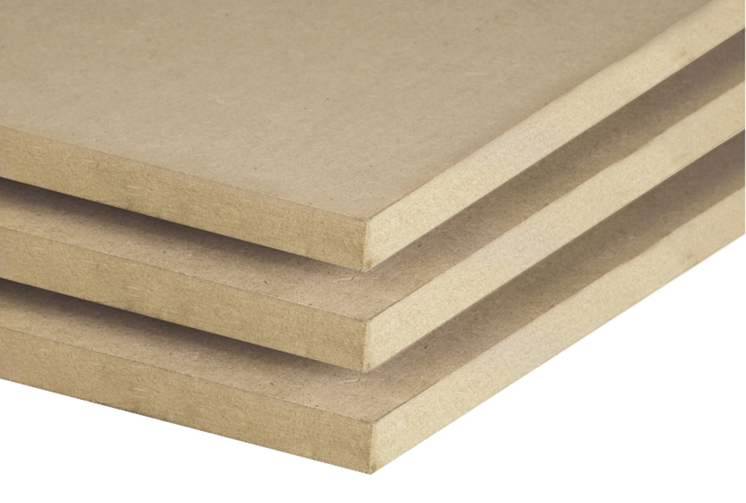
https://www.youtube.com/watch?v=UP4vx4Bl8Hk
Voor wat staat MDF? (Engels woord)
M.................................................................
D………………………………………………
F………………………………………………
Vertaald => vezelplaat met middelhoge densiteit.

MDF is een vlakgeperst plaatmateriaal dat bestaat uit houtvezels die met elkaar verlijmd worden onder invloed van temperatuur en druk.
De houtvezels zijn afkomstig van zowel loof- als naaldhout, speciaal aangeplante snelgroeiende bomen.

5.1 Eigenschappen van MDF
- MDF is over heel de dikte een uitgesproken homogene plaat (in tegenstelling tot spaanplaten.
- MDF is bijzonder geschikt voor het frezen van lijsten alhoewel scherpe hoeken moeten vermeden worden.
- MDF plaatmateriaal heeft een uitzonderlijk goede dimensionele stabiliteit.

5.2 Kwaliteiten
- Normale MDF: (bruin) (meest voorkomen) waarvoor UF bindmiddel (lijm) gebruikt wordt.
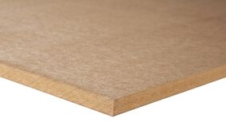
- Vochtbestendig MDF: (groen) voor toepassingen onder vochtige omstandigheden. Het wordt gebruikt voor keukens, badkamermeubels, vloeren, vensterbanken, plinten en architraven.
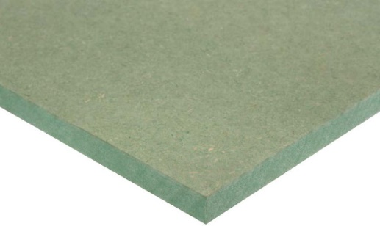
Brandvertragend MDF: (rood) is ontwikkeld voor toepassingen waarbij hogere eisen worden gesteld aan de brandveiligheid. Standaard MDF is in die gevallen niet geschikt, want het heeft een lage brandwerendheid.
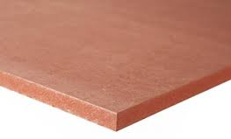

5.3 Afmetingen
Ga opzoek naar de afmetingen van de meest voorkomende MDF platen. Daarna ga je ook opzoek naar de prijzen. In de volgende site:
https://woodtex.be/nl/plaatmateriaal/mdf-platen

Lengte en breedte
Afmetingen in mm van enkele voorkomende platen:
…………….x……………. prijs:………………………………
…………….x……………. prijs:………………………………
…………….x……………. prijs:………………………………
…………….x……………. prijs:………………………………
…………….x……………. prijs:………………………………
Dikte
Het gezamenlijk aanbod van de verschillende fabrikanten is bijzonder groot:
3,4,5,6,8,10,12,15,16,18,19,22,25,28,30,32,35,38,40,45 en 50mm
Indien geen voldoende dikke platen beschikbaar zijn kunnen twee of meer platen op elkaar gelijmd worden.

5.4 Toepassingen
Toepassingen voor MDF OPDRACHT
Ga per 2 opzoek in Boeken, internet,… naar de toepassingen voor MDF.
Je vertelt in een aantal dia’s waarvoor MDF gebruikt wordt.
Waar wordt het gebruikt?
Waarom MDF?
Hieronder in de tabel kan je zie waarop je beoordeeld wordt.
Het is ook de bedoeling dat jullie elk een groepje gaan verbeteren daar vullen jullie punten in de kleine puntnekader.
Het grote puntenkader is voor de leerkracht.

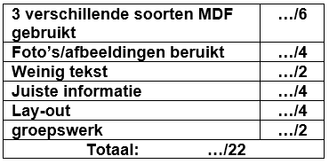
3 verschillende soorten MDF gebruikt | …/6
Foto’s/afbeeldingen beruikt | …/4
Weinig tekst | …/2
Juiste informatie | …/4
Lay-out | …/4
groepswerk | …/2
Totaal: …/22

5.5 Opbouw van MDF

5.6 verwerken van MDF

5.6.1 Zagen

5.6.2 Frezen

5.6.3 Lijmen

5.6.4 Schroeven

5.6.5 Spijkeren

5.6.6 Deuvels (drevels)

filmpjes
- De boeck nv.(2005).Polyvalente opleiding houtbewerking leerwerkboek materialenkennis(de druk, 5de oplage 2014)
- Opmaatzagen (2016, 25 november) Wat is multiplex? (2018, 8 oktober)
https://www.youtube.com/watch?v=lcueV5AuZog
- Opmaatzagen (2016, 25 november) Wat is spaanplaat? (2018, 21 september)
https://www.youtube.com/watch?v=UXcU0UdtNf4
- UNILIN division panels (2014, 10 december) Productieproces spaanplaat (2015, 27 mei)
https://youtu.be/XHJk9D8B3Og
- Opmaatzagen (2016, 25 november) Wat is OSB? (2018, 21 september)
https://www.youtube.com/watch?v=NvZ-kGSi54U&index=11&list=PLP2nWh03yK538S6p5eiNPKebCnziLyplG
- Opmaatzagen (2016, 25 november) Wat is MDF? (2018, 21 september)
https://www.youtube.com/watch?v=UP4vx4Bl8Hk
- Opmaatzagen (2016, 25 november) Wat is Hardboard? (2018, 21 september)
(depecker, 2005)

Bibliografie
depecker, A. (2005). Polyvalente opleiding houtbewerking . Berchem: De boeck.

Voornaam | … / 20
Achternaam
Klas
Nummer
TOETS PLAATMATERIAAL Multiplex/Triplex

Tijdens deze toets mag je alleen gebruik maken van een balpen, potlood en lat.
GSM uit en aan de kant.
spieken is 0
Wie klaar is herleest zijn toets en kijkt of hij alles heeft ingevuld.
KLAAR leg je toets omgekeerd op uw bank en steek uw hand in de lucht.

Vul de tabel hieronder aan. Schrijf bij de soorten plaatmateriaal de juiste naam.
1.
2.
3.
4.
… / 4

Wat zie je op de tekening en leg kort uit. Vul ook de tekening aan et de juiste woorden
… / 6
…………………………………………………………………………………………………………………………………………………………………………………………………………………………………………………………………………………………………………………………………………………………………………………………………………………………………………………………………………………………………………………………………………………………………………………………………………………………………………………………………………………………………………………….

Geef 3 toepassingen waar we multiplex kunnen gebruiken.
………………………………………………………………………………………………………………………………………………………………………………………………………………………………………………………………………………………………………………………………………
… / 3

Geef in 3 zinnen kort de productie voor spaanplaten
………………………………………………………………………………………………………………………………………………………………………………………………………………………………………………………………………………………………………………………………………
… / 3

Uit hoeveel lagen bestaat een plaat van triplex?
……………………………………………………………………………………………………………
Kunnen de vullingslagen van multiplex een andere houtsoort hebben?
……………………………………………………………………………………………………………
… / 3

